

FACULTAD DE INGENIERÍA

ESCUELA PROFESIONAL DE INGENIERÍA DE SISTEMAS

**EXPERIENCIA CURRICULAR DE**

**PROGRAMACIÓN DE APLICACIONES MÓVILES**

APLICATIVO MÓVIL PARA LA GESTIÓN DE VENTAS DE LA EMPRESA MEGAESTRUC S.A.C.

Autor(es):

Lujan Javier Diego

Samaniego Gutierrez Anthony

Orellana Aliano Roberto

Luján Huacache Diego

Asesor:

Mg. IVAN CARLO PETRLIK AZABACHE

**Lima, Perú**

**2019**

1. **Descripción de la Empresa**
   1. **Presentación**

Megaestruc es una empresa peruana que ha venido trabajando con actitud de permanente desarrollo, apostando por la excelencia en el servicio; brindando un soporte crucial al crecimiento de las empresas en estas últimas décadas de evolución económica y diversificación de las compañías en nuestro país.

* 1. **Reseña Histórica**

Esta empresa ha venido trabajando con actitud de permanente desarrollo, apostando por la excelencia en el servicio; brindando un soporte crucial al crecimiento de las empresas en estas últimas décadas de evolución económica y diversificación de las compañías en nuestro país esperando captar más clientes y lograr el posicionamiento de la marca; es así que tomando en cuenta las tendencias actuales de Marketing, se presenta el siguiente proyecto que consiste en el desarrollo de una página web. Megaestruc es una empresa dedicada a la realización de estructuras metálicas e instalación de las mismas contando con un personal capacitado y comprometidos en satisfacer las necesidades y gustos de los clientes.

* 1. **Entorno**
  2. **Visión**

“Consolidarnos como el socio estratégico por excelencia de todos aquellos clientes que busquen optimizar sus recursos logísticos generando así mayor rentabilidad y seguridad en sus negocios”.

* 1. **Misión**

“Ser una empresa sólida en el rubro metalmecánico, lograr y brindar el mejor servicio especializado con un estándar de calidad que satisfaga todos los requerimientos de nuestros clientes a través de la continua innovación tecnológica y demostrando así la experiencia y eficacia de nuestros colaboradores”.

* 1. **Objetivos** **Estratégicos**
  2. **Productos y /o Servicios que Brinda la Empresa**
  3. **Descripción de los Procesos de la empresa (Bizagui)**
  4. **Flujo de Procesos de la empresa**
  5. **Matriz de FODA**

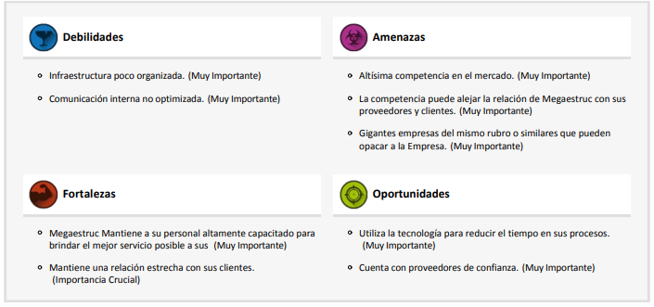

* 1. **Estructura Organizativa de la empresa**

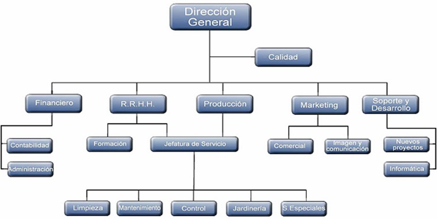

1. **Planteamiento del Problema**
   1. **Descripción de la realidad problemática**

A nivel global

La problemática es la siguiente, ante la gran demanda de ventas de la empresa MEGAESTRUC los vendedores están saliendo a campo, para poder gestionar y garantizar una venta, estas actualmente se gestionan en oficinal (Local de la empresa), por tal motivo los vendedores no pueden ellos mismos en campo gestionar una cotización y posteriormente una venta, ya que tienen que esperar que oficina les brinde la información y como hay varios pedidos tanto internos como externos la respuesta es lenta y por ese motivo se pierden algunas ventas.

Nivel nacional

En el Perú, son en las pequeñas y medianas empresas donde se suele ignorar la necesidad de contar con un sistema o aplicación que automatice su proceso de ventas o al menos apoye su gestión y que evite la pérdida de ventas en caso de no tener un rápido presupuesto. Entonces, el principal problema es acerca de la mala gestión en ventas, un gran obstáculo que impide que las empresas puedan mantener un crecimiento continuo, así como la cartera de clientes.

Nivel local

En el caso de Megaestruc, empresa del rubro metalmecánico dedicada a la realización de estructuras metálicas, así como la instalación de las mismas, ha estado acostumbrado al método más rudimentario, es decir, cada vendedor externo he internos debe comunicarse con el área de ventas y solicitar una cotización, siendo está basada en cola, esto quiere decir por orden de llegada, esto retrasa las ventas externas e internas, ya que los clientes o las ventas son en el momento y no se pueden retrasar, causando pérdidas de clientes y pedido.

* 1. **Formulación del problema**

Problema General y específicos

¿En qué medida influye el uso de un aplicativo móvil para el proceso de ventas de la empresa Megaestruc del distrito de Lurigancho?

Problemas Específicos

¿En qué medida influye el uso de un aplicativo móvil en el tiempo del proceso de ventas de la empresa Megaestruc del distrito de Lurigancho?

¿En qué medida influye el uso de un aplicativo móvil en el alcance del proceso de ventas de la empresa Megaestruc del distrito de Lurigancho?

* 1. **Objetivo General y específicos**

Objetivo General

Determinar en qué medida el uso de un aplicativo móvil influye en el proceso de ventas de la empresa Megaestruc del distrito de Lurigancho.

Objetivos Específicos

Determinar en qué medida el uso de un aplicativo móvil influye en el tiempo del proceso de ventas de la empresa Megaestruc del distrito de Lurigancho.

Determinar en qué medida el uso de un aplicativo móvil influye en el alcance de ventas de la empresa Megaestruc del distrito de Lurigancho.

* 1. **Hipótesis General y específicos**

**Hipótesis general**

El uso del aplicativo móvil mejora el proceso de ventas de la empresa Megaestruc del distrito de Lurigancho.

**Hipótesis específicos**

El uso del aplicativo móvil aumenta el alcance de ventas de la empresa Megaestruc del distrito de Lurigancho.

* 1. **Variables y Operacionalizacion**

1. **Documentación del sistema**

* **Modelo del Negocio**
* **Modelo de Casos de Uso del Negocio**
  + Casos de uso de negocio

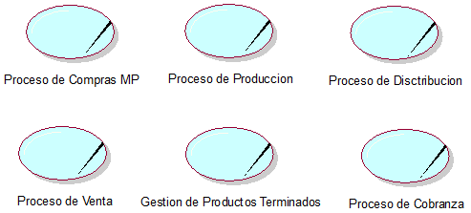

* + Actores del negocio



* + Diagrama general de caso del negocio

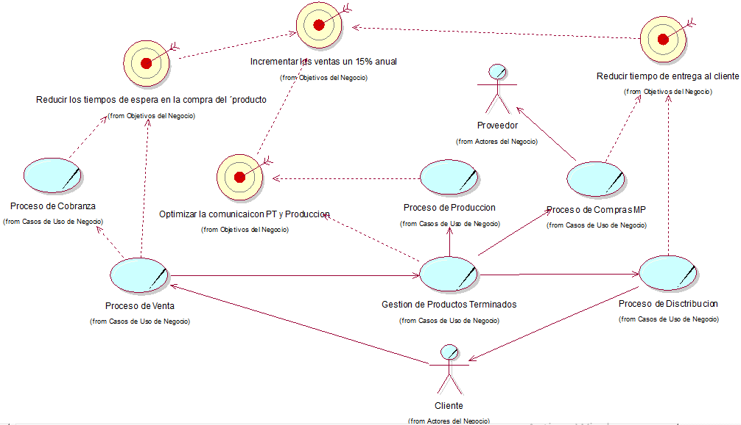

* + Especificaciones de los casos de uso del negocio
* **Modelo de Análisis del Negocio**
  + Realizaciones de los casos de uso de negocio

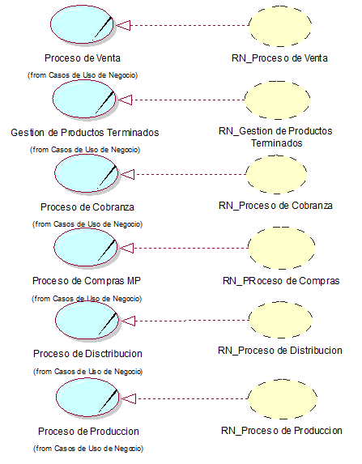

* + Diagrama de Actividades del Negocio x Realización

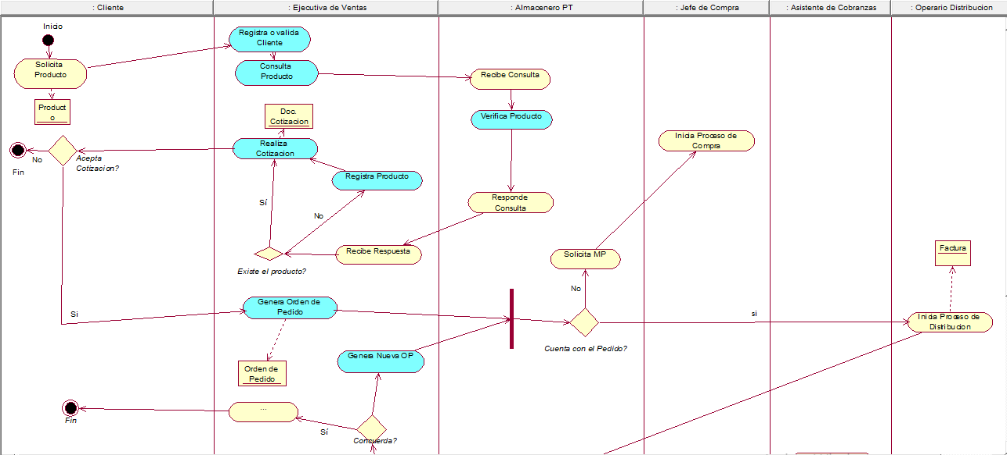

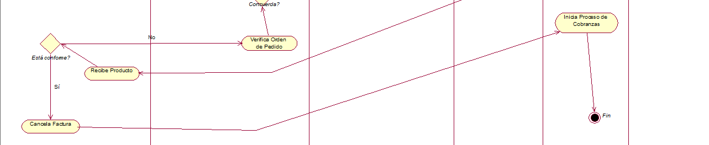

* + Diagrama de Objetos del negocio x Realización
  + Trabajadores de negocio
* **Requisitos**
  + Requisitos funcionales
  + Requisitos no funcionales
* **Modelo de casos de uso del sistema**
  + Lista de actores de sistema
  + Diagrama de actores del sistema
  + Arquitectura del sistema – diagrama de paquetes
  + Lista de casos de uso del sistema por paquete
  + Diagrama de casos de uso por paquete
  + Matriz de Trazabilidad Actividades del Negocio vs Requisitos
  + Especificación de los casos de uso del sistema con sus respectivos
  + prototipos de pantallas.
* **Modelo de Análisis**
  + Realización de casos de uso – Análisis
  + Diagrama de Secuencia x caso de uso de Realización
  + Diagrama de Clases x caso de uso de Realización
  + Diagrama de colaboración x caso de uso de Realización
  + Modelo de Diseño
  + Realización de casos de uso – Diseño
  + Capa de presentación
  + Capa controladora
  + Capa de negocio
  + Modelo conceptual
  + Modelo Lógico
* **Implementación**
  + Modelo Físico (Modelo de Datos)
  + Partes Importantes del Código Fuente
  + Diagrama de Despliegue
  + Diagrama de Componentes

1. **Plan piloto de la Investigación**
2. **Resultados de la Investigación**
3. **Conclusiones**
4. **Recomendaciones**
5. **Bibliográfica**